第四次实验报告

陈鸣阳 517021910499

本次测试除了linkstring的查找操作以外采用的方法是测试一段时间内该段代码运行的次数，再用总时间除以次数得出平均运行时间，故没有数据统计表格。

测试结果如下图所示：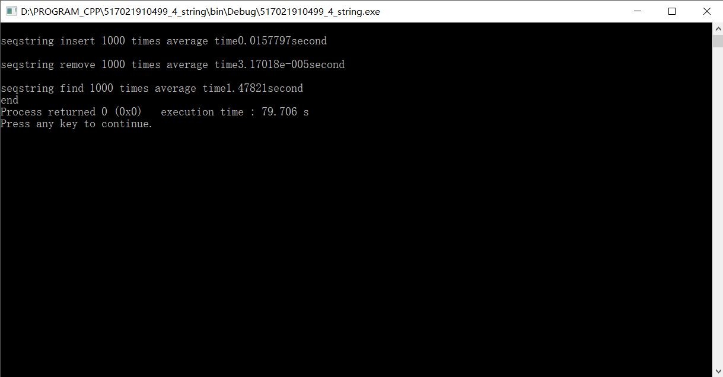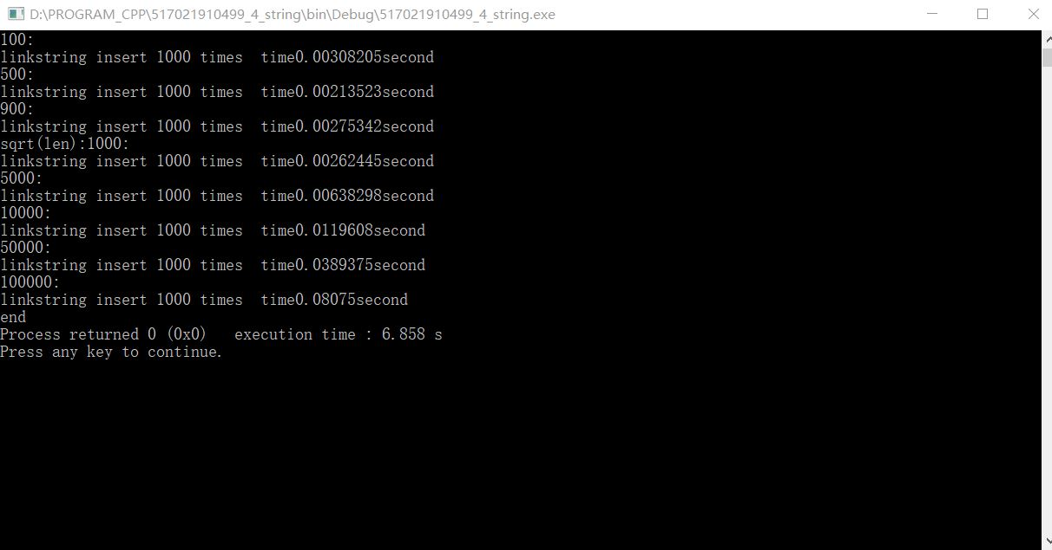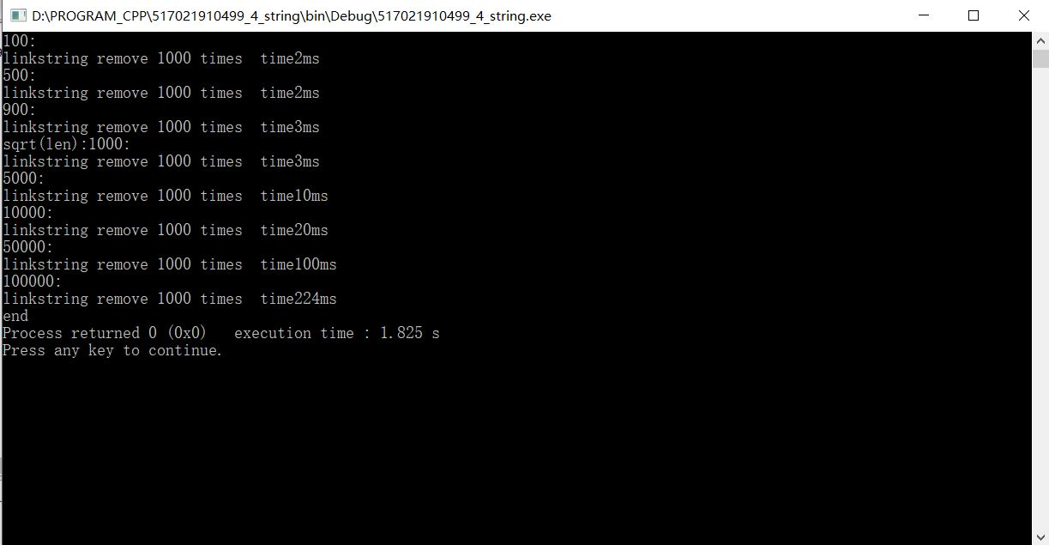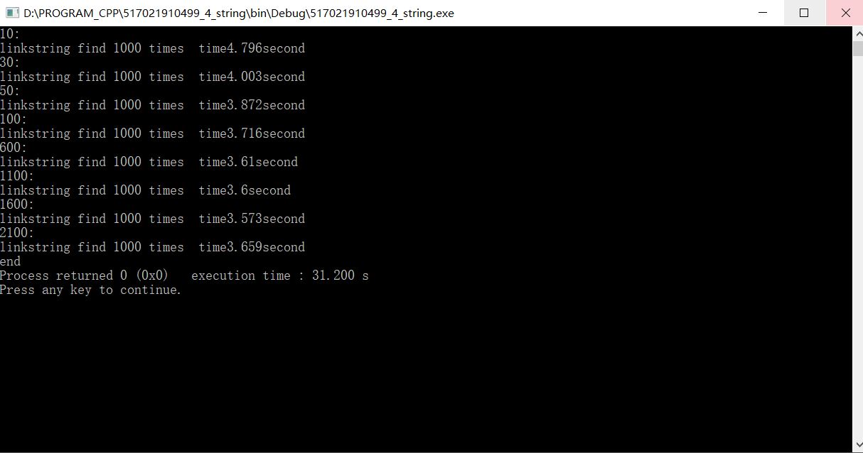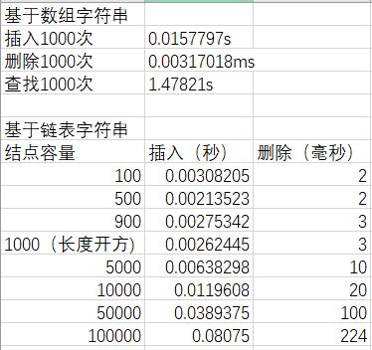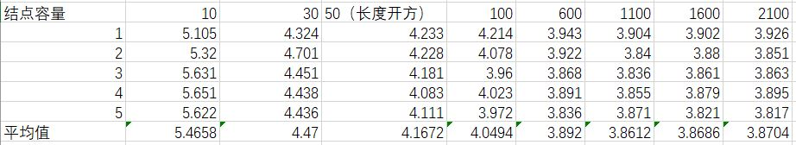

结果分析：

本来想要作图，但是我觉得这次的数据关系较为明显，所以没有作图。

对于块状链表字符串，结点容量大的时候插入和删除操作所需的时间较长，而结点容量小的时候，查找所需的时间比结点容量大的时候要长，三项操作综合考虑，结点容量为字符串长度的开方时是效率较优的选择。

对于基于数组实现的字符串（与结点容量为字符串长度开方比较），插入操作所需的时间较长，但是删除操作所需的时间更短。

对于查找操作，我的电脑上字符串长度太大时会报内存错误，因此我将查找用的链表字符串取了较短的长度，当字符串长度增加时所需的时间应该会更长，所以基于数组的字符串在查找上应该要比基于链表的字符串快。